POHÁR VĚDY – 5. ročník – „Rojko 2016“ ZADÁNÍ ÚKOLŮ
2.kolo (únor) – SOUTĚŽNÍ KATEGORIE 3 – Druhý stupeň ZŠ a SŠ
Vedúca: PaedDr. Oľga Hírešová
Družstvo: Einsteinerky
Paulína Januščáková, Daniela Dundeková, Nelly Mičová, Diana Gažovičová
Trieda: 7.C
Škola: Základná škola s MŠ, Námestie SUT 15, 917 01Trnava, Slovenská republika

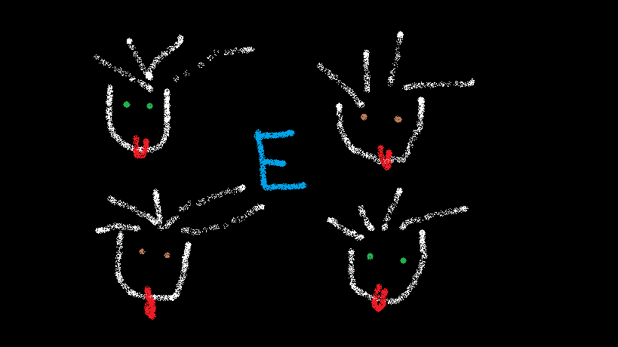
- Kreativita
Logo sme vytvorili v Skicári. Naše logo sme vytvorili veľmi spontánne. Vyjadruje našu štvoricu. Sme 4 kamarátky, preto sú tam 4 tváričky. Sme dosť rozdielne (napríklad najvyššia z nás meria 175 cm a najnižšia má iba 150 cm, dve sme priamo z Trnavy a dve z dedín; máme rozdielnej farby vlasy, oči,...), ale aj tak máme veľa spoločného (napr. sme z jednej triedy; radi robíme túto súťaž; radi nakupujeme,...).Preto sú tie tváričky podobné a zároveň rozdielne. Prevládajúca farba je čierna- často nosíme takej farby oblečenie.
A ten jazyk- to naschvál, radi občas hneváme dospelých. Písmeno E a rozstrapárené vlasy- sme predsa EINSTEINerky.
Naše logo si veľmi ľahko zapamätáte a nemôžete si ho popliesť s inými logami.

- Teória a výskum
Základné informácie o okolitom svete získavame zrakom (80 %), sluchom (10 %) a ostatnými zmyslami. Zvukom, jeho vznikom, šírením a vnímaním sa zaoberá akustika = náuka o zvuku (z gréckeho akuo = počujem)
Zvuk je mechanické vlnenie vzduchu, ktoré vyvoláva v sluchovom orgáne zvukový vnem. Vzniká, keď sa teleso chveje alebo kmitá. Kmitajúce teleso pôsobí na vrstvu vzduchu okolo neho, striedavo ju stláča a uvoľňuje. Rozruch spôsobený kmitajúcim telesom sa šíri vzduchom ďalej až kým nepríde k uchu, kedy ho vnímame ako zvuk. Ucho je veľmi jemný organ, ktorý vie zistiť hlasitosť aj výšku tónu.
Rýchlosť zvuku je rýchlosť, akou sa zvukové vlny šíria prostredím. Rýchlosť šírenia zvuku závisí na stave prostredia, v ktorom sa šíri. Teda od tlaku, teploty a vlhkosti vzduchu. najväčší vplyv na jej hodnotu má teplota vzduchu. Zvuk sa šíri jedine v hmotnom prostredí. Z toho vyplýva, že pri dokonalom vákuu nemôže nastať šírenie zvuku, pretože neobsahuje žiadne častice.
Samuel Morse (1791 – 1872), americký vynálezca, vynašiel elektromagnetický telegraf. Telegraf je jednoduché elektrické zariadenie na prenos údajov (predovšetkým textu) prostredníctvom elektrických impulzov. Roku 1837 zostrojil prístroj, ktorým mohol telegrafovať na vzdialenosť asi 500 metrov. Čo sa týka jazyka prenosu, Morseov pôvodný nápad bol trochu iný, než je dnešná morzeovka. Chcel, aby odosielateľ signalizoval čísla a každému číslu by bolo v slovníku priradené jedno slovo. Napríklad slovo „Anglicko“ malo v Morseovom slovníku číslo 252. Morzeovku-telegrafickú abecedu - jazyk bodiek a pomlčiek - zostavil jeho spolupracovník Alfred Vail.
Po objavení rádia a telefónu telegraf stratil svoj význam a zanikol. Najdlhšie sa udržala na mori - do 1. februára 1999. V noci z 31. januára na 1. februára istá dánska loď vyslala poslednú oficiálnu správu v histórii morzeovky: „Končíme deväťdesiatročnú éru. Toto je posledná správa. ..-. - - - .-. . …- . .-. (Forever - Navždy)“
Prvé telefóny možno považovať za mechanické zariadenia. Známy bol trúbkový telefón, ktorý vynašiel v roku 968 čínsky vynálezca Kung-Foo-Whing. Na prenos hlasu na diaľku využil rúry. Takéto zariadenia sa využívali najmä v lodnej doprave, kde sa bolo možné dorozumieť umožnili relatívne spoľahlivé zvukové spojenie oddelených častí lode.
Lankový (nitkový) telefón je tvorený dvoma membránami, spojenými napnutým lanom, niťou alebo strunou. Chvenie jednej membrány sa strunou prenáša na druhú membránu.

- Prax a projekt- vlastné dorozumievacie zariadenie
Robili sme viac pokusov. Niektoré sa nám aj nevydarili. Museli sme viac rozmýšľať, prečo sa nám nevydarili. Hľadali sme mnohé informácie na internete, rozprávali sme sa s pani učiteľkou. Aj naši rodičia si spomenuli ako sa napríklad hrali s vlastnoručne vyrobenými telefónmi.
Pri našich pokusoch sme sa zamerali najmä na šírenie zvukových informácii.
Pomôcky: niť, umelé lyko, kelímky, plechovky, nožnice, kliešte, viazací natáčaný drôt, papier, medený drôt v PVC,

1. zariadenie- napríklad pomocou našich dlaní môžeme vytvoriť okolo úst akoby lievik, takto sa dá usmerniť a zlepšiť šírenie zvuku. Je to dobrý spôsob a nepotrebujeme žiadny materiál, len vlastné ruky. Má však nevýhody. Takéto šírenie zvuku často používame napríklad v triede, keď je tam cez prestávku krik. No často nám nevystačí a zvuk sa ku kamarátke nedostane, lebo je prerušený iným zvukom. Zvuk sa tu šíri prostredníctvom vzduchu, len je našími rukami usmernený a trochu zosilnený.

2. zariadenie- je tiež veľmi jednoduché. Z kusov papiera sa dajú urobiť trúbky v tvare kužeľa. Iba ich jednoducho zvinieme. Princíp, výhody a nevýhody sú podobné ako u 1. zariadenia.

3. zariadenie- nitkový telefón. Skúšali sme rôzne materiály. Základom bola tenká nitka- spojnica medzi dvomi kelímkami.
- Na začiatku sme skúšali dva kelímky od pribináčkov a spojili sme ich najskôr obyčajnou tenkou nitkou na šitie a druhýkrát umelým lykom. Pri tomto pokuse sme sa dopustili i viacerých pokusných omylov. Nemali sme najvhodnejší materiál, spojnica- nitka nebola napnutá, boli sme navzájom umiestnené za rohom a nitka sa dotkla rohu steny. V tento pokusný deň sme nedosiahli žiaden úspech.
- Znovu sme tvorili naše dorozumievacie zariadenie. Tentokrát sme použili súčiastku zo školskej sady z fyziky (viď. fotka) a spojili sme ich viazacím natáčaným drôtom poplastovaným PVC s priemerom 1 mm. Skúšali sme rôzne vzdialenosti, drôt bol bez ohybu, no nemali sme úspech.
- Posledné pokusy sme robili s dvomi plechovkami a spájali sme ich medeným v PVC. Podarilo sa nám zachytiť veľmi slabý zvuk. Vzdialenosť drôtu asi 1 meter. Ak bola vzdialenosť drôtu menšia, zvuk bol intenzívnejší.
- Nakoniec sme bužírku- PVC izoláciu z drôtika dali dolu a použili sme iba čistý medený drôt asi s priemerom 1 mm. Použili sme 2 plechovky z predchádzajúceho pokusu. A mali sme úspech. Počuli sme zreteľne slová. Urobili sme aj pokus, že jedna z nás bola v jednej miestnosti a druhá v druhej miestnosti. Dvere sme zatvorili a drôt sme viedli cez klasickú kľúčovú dierku. Drôt sa neohol a nedotýkal vnútra dverí. Druhé ucho sme si zapchali a počuli sme zreteľne slová, aj vetu. Komunikáciu sa ním podarilo uskutočniť v dvojici.

Záver experimentu:
Zdrojom zvuku v našich pokusoch bol hlas. Rozkmital častice vzduchu. V otvorenom kelímku (konzerve) sa menil tlak vzduchu; dno, kde bola prichytená šnúrka fungovalo ako membrána. Z membrány sa chvenie prenášalo na šnúrku. Aby sa šnúrka rozkmitala, musí byť napnutá. Čím bol špagát kratší a napnutejší, tým sa zvuk lepšie prenášal. V druhom kelímku sa od špagátu (drôtika) rozkmitalo dno a chvenie vzduchu v kelímku rozkmitalo membránu ucha.
Keď bola spojnica (drôt, nitka, špagát) voľný, zvuk je veľmi slabý alebo aj žiadny.
Keď sa spojnica (drôt, nitka, špagát) dotýkal dverí alebo steny, kmitanie vzduchu sa zastavilo v mieste dotyku a nič sme nepočuli.
Najlepší prenos zvuku nám umožnil tenký medený drôtik.
1. zariadenie |  | 2. zariadenie
3. zariadenie
pokus a |  | pokus b
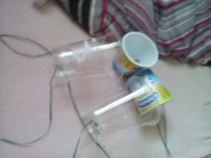

pokus c
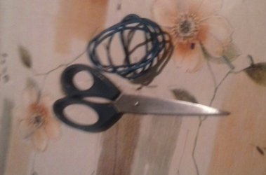
pokus d
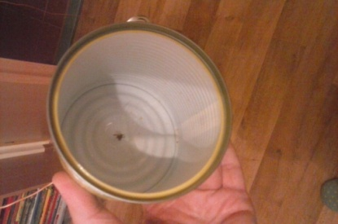 | 